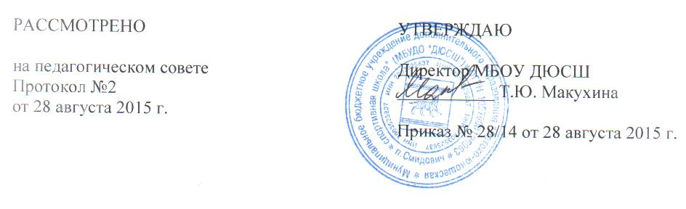
План
работы тренерского совета ДЮСШ на 2015 – 2016 учебный год

№ | Вопросы тренерских советов | Сроки проведения | Ответственные
1. | Рассмотрение и утверждение плана работы тренерского совета | август | директор
2. | Комплектование групп по годам обучения. Перспективное планирование. | сентябрь | директор
3. | Формирование и подготовка команд к городским, областным соревнованиям, матчевым встречам , турнирам, первенствам и чемпионатам России | По плану в течение года | директор,  тренеры -преподаватели
4. | Контроль за успеваемостью в общеобразовательной школе. Работа с трудными подростками | ноябрь | тренеры -преподаватели
5. | Подготовка и проведение тестирования по программе «Президентские состязания» (рекомендации тренерам – преподавателям) | март | директор,  тренеры -преподаватели
 | Подготовка к летнему сезону. План работы на каникулах. Итоги работы за учебный год «Особенности занятий в сельской малочисленной школе» | май | директор

